ACO Doppelabzweig GM-X Red.

ACO Haustechnik

Eigenschaften

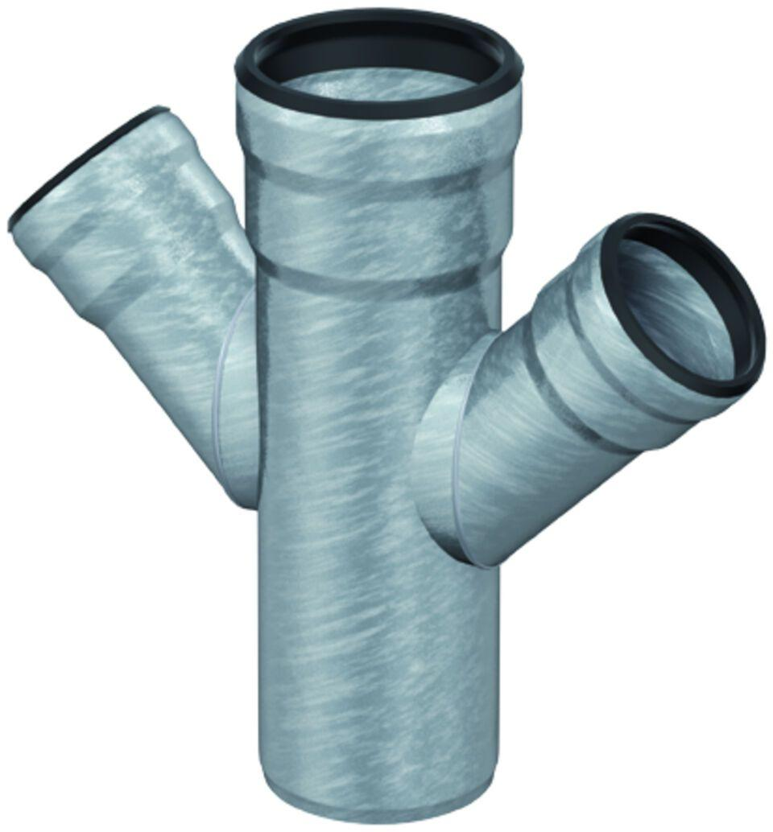

GTIN:

8590830708617

HAN:

0174.13.85